Prohlédněte si následující obrázky, které připomínají slavné (a známé) okamžiky české historie. Jsou součástí populárního komiksového cyklu Opráski sčeskí historje. Za nimi jsou otázky. Odpovědi mi zatím neposílejte, příští týden vám pošlu info, jak budeme úkoly kontrolovat. Zároveň začneme dávat dohromady zápisy k jednotlivým tématům, která jsme měli společně probírat ve škole, instrukce příští týden dostanete.

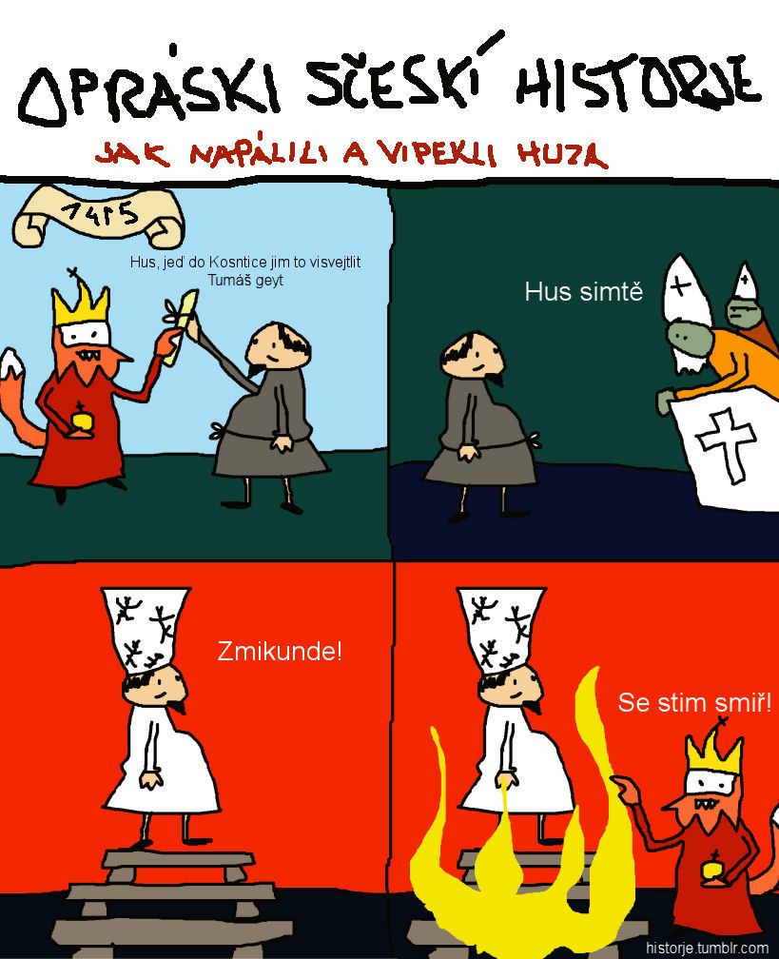

- Datujte událost.
- Identifikujte panovníka. Pod jakou přezdívkou je známý?
- Kde leží Kostnice?

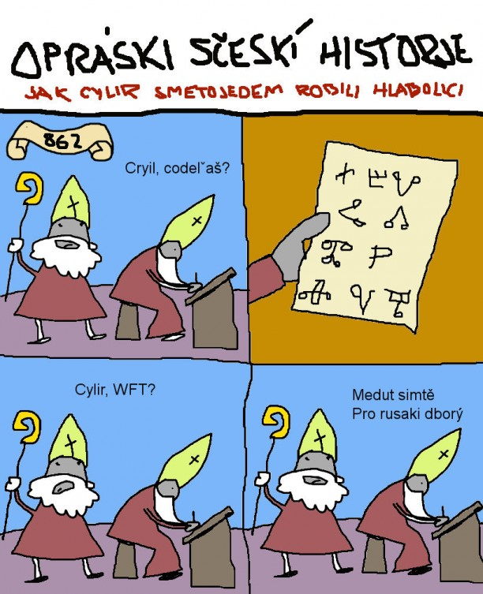

- Identifikujte postavy. Čím se tyto osobnosti proslavily?
- Jak se jmenuje písmo v druhém rámečku?
- Co znamená věta: “Pro Rusáky dobrý?”

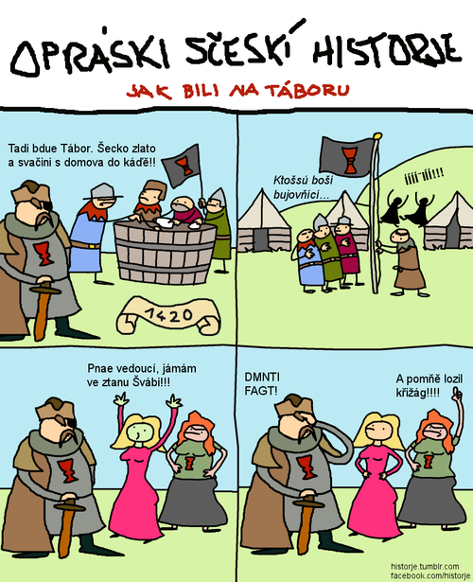

- Jak měl fungovat život v Táboře?
- Identifikujte slavného vojevůdce.
- Co znamená narážka: “Po mně lozil křižák?”
- Co symbolizuje kalich na vlajce?

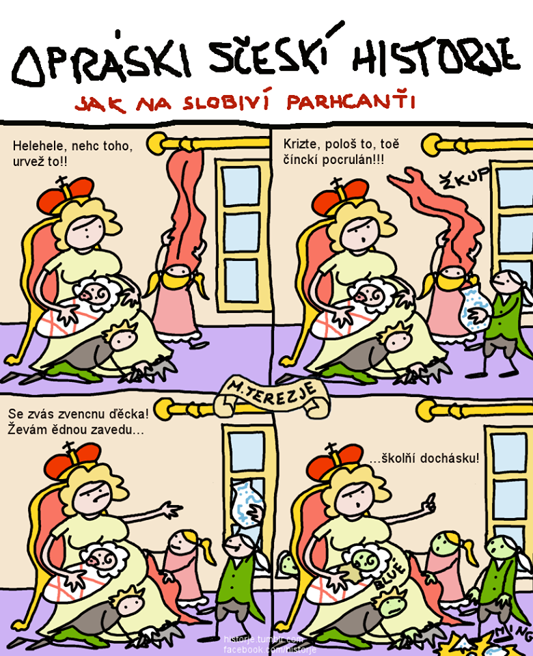

1. Co skutečně vedlo Marii Terezii k zavedení povinné školní docházky? Kdy k tomu došlo?
2. S jakými dalšími opatřeními je vláda této panovnice spojena?
3. Kdy vládla Marie Terezie? Kdo byl její otec?
4. Co je pragmatická sankce?

